Конспект классного часа на 1 сентября в 1 классе
Цель: создание условий для быстрой и безболезненной адаптации детей в школе и классном коллективе. Развитие интереса к учению, формирование положительной мотивации к учебной деятельности.
Задачи:
1. Организовать первичное знакомство детей с учителем и друг другом.
2. Содействовать созданию положительного эмоционального настроя, повышению интереса к школе, учебе, классу.
Материал предназначен учителям начальных классов, может быть полезен воспитателям детских садов, родителям дошкольников и младших школьников.
Ход занятия
Здравствуйте, девочки! Здравствуйте, мальчики! Здравствуйте, ученики! Мне очень приятно вас так назвать, очень рада всех вас видеть в нашем светлом и красивом классе. Сегодня особенный день, сегодня праздник. Как вы думаете, какой? Сегодня – День рождения. Отгадайте, у кого? Именинник - весь 1 класс. В этот день родился наш классный коллектив. Имениннику – Ура!!!
Я – ваша учительница. Меня зовут Любовь Александровна. Я хочу быть для вас не только учителем, но и настоящим другом для каждого.
А с чего начинается дружба? Конечно, с улыбки. Давайте подарим друг другу веселую, широкую улыбку.
У многих в глазах я вижу неуверенность, робость. Это, наверное, оттого, что не все еще друг друга знают. Давайте знакомиться. Я уже представилась, а теперь вы, по очереди, назовите себя. Давайте, громко скажем: «Приятно познакомиться!» (после того, как все назовут свои имена).
Хорошие друзья все знают друг о друге. Сейчас я попробую кое-что о вас рассказать. Если вы со мной будете согласны, то хлопните в ладоши, а если не согласны, то топните ногой.
Вы сегодня рано встали…
Вас папа с мамой одевали…
Вы съели три тарелки каши…
Вы очень рады встрече нашей…
Вам в школе хочется учиться…
Вам очень нравиться лениться…
Все-все вы любите смеяться…
И на велосипеде мчаться…
Вы в куклы любите играть…
И на футболе мяч гонять…
Вы все – отличные ребята…
Я всем вам очень-очень рада!
Посмотрите на нашу классную доску. Здесь уже давно ждут веселые зверята. Они будут помогать вам учиться. А сегодня они для вас приготовили сюрпризы и интересные загадки (на доске «мультяшные» изображения осьминога, зайчика, страусенка).
Осьминожек Ося очень любопытный, он все хочет знать, берется сразу за несколько дел, от этого, бывает, путается и ошибается. Вот и, что нужно взять с собой в школу, не знает. Помогите ему отгадать загадки и собраться в школу.
Загадки:
Просторный дом, уютный дом.
Карандашам удобно в нем.
И ручка – их сестрица –
Смогла здесь поселиться.
И ластик умещается.
Как дом тот называется? (пенал)
Я с карандашом дружу.
Вместе с ним везде хожу.
Другу часто помогаю:
Он – ошибся, я – стираю! (ластик)
Я в учебе помогаю –
Все, что нужно, измеряю.
Ровные и длинные
По мне проводят линии. (линейка)
Я – простой, а ты – цветной.
Служим людям мы с тобой.
Ты да я – родные братья.
Ходим в деревянных платьях. (карандаши)
Цветом я бываю разной:
Твой учитель пишет красной,
Ты в тетради цветом синим
Пишешь ровно и красиво. (ручка)
Большие белые листы.
Они пока еще чисты,
Но скоро карандаш возьму
И рисовать на них начну.
Я нарисую маму, дом
И солнце в небе голубом.
Так в чем я буду рисовать?
Сумеет кто из вас назвать? (альбом)
А что еще нужно взять с собой в школу? (ответы детей)
Зайчонок Прыг хочет узнать, а какие же школьные предметы вы будете изучать. Кто сумеет их назвать? (ответы детей, таблички с названиями школьных предметов прикрепляются на доску)
Математика.
Что делают на этом уроке? (ответы детей)
На уроке математики
Нужно очень быть внимательным.
До десяти, до ста считать,
Складывать и вычитать.
А еще квадрат чертить,
Ответ в задаче находить.
Решите задачи:
Дедушка дал Славику
Два воздушных шарика.
А потом Данила-друг
Подарил еще шесть штук.
Сколько в праздник шариков
Подарили Славику?
Сколько бантиков у Тани!
Два на новом сарафане,
И в косичке за спиной
Бантик ярко-голубой.
Тане помогите –
Бантики сочтите.
Молодцы! Вы уже многое умеете, а будете уметь еще больше.
Чтение.
Кто прочитает слова на доске?
МАМА, МИР, ДРУЖБА
Это самые главные слова на свете. Запомните их.
А какие волшебные слова приветствия и доброты вы знаете? (ответы детей)
С одного из этих чудесных слов мы начали сегодняшний урок. Это же слово мы скажем друг другу завтра утром при встрече и будем говорить каждый день. Какое это слово?
- Здравствуйте!
Русский язык.
Мы будем учиться красиво, правильно и быстро писать буквы и слова. Познакомьтесь с нашими главными помощниками: овалом, петелькой, палочкой и крючком (показ на доске); очень скоро мы с ними встретимся на уроке и подружимся. А сейчас от них загадки: (учитель пишет письменные буквы и загадывает загадки)
Вот овал, а вот – крючок.
Ну-ка, отгадай, дружок,
Что за буква? Знаешь? А?
Эта буква – буква - … (а).
Крючок и петельку возьму
И напишу вам букву… (у).
Два крючка соединили.
Что за букву получили? (и)
Рисование.
Будет у нас уже завтра. Не забудьте карандаши и альбомы! Я уверена, что вы все замечательно рисуете и порадуете меня и друг друга прекрасными работами.
Физкультура.
Давайте подвигаемся:
Ну-ка, детвора, вставайте.
И попрыгаем, давайте!
Для начала, как зайчата.
А теперь, как кенгурята.
Как жираф, потянем шейки,
И прогнемся, словно змейки.
Машем крыльями, как птицы.
Нам на месте не сидится.
Напоследок улыбнемся
И за парты вновь вернемся!
Технология.
Мы будем учиться делать разные замечательные поделки (демонстрация некоторых изделий).
Окружающий мир.
Этот предмет очень любит страусенок Микки. Отгадайте его загадки.
Шар земной в руках держу
И кручу его, кручу.
Я в любое место мира
За секунду попаду.
Вижу реки, города.
Жаль нельзя найти себя!
(глобус)
Мы живем в большой стране,
Сильной и красивой.
Ласково зовем ее –
Матушка…
(Россия)
Флаг страны своей родной
Знаем мы прекрасно.
Назовем его цвета:
(белый, синий, красный).
Известно всем нам хорошо, что гербом
Великая Россия избрала
Царя всех птиц за мужество и зоркость
Могучего двуглавого … (орла)
Гордитесь тем, что вы живете в великой России. Гордитесь своими родителями и друзьями. Гордитесь тем, что стали сегодня учениками.
В добрый путь, дорогие мои ребята!

Классный час "Поговорим о дружбе"
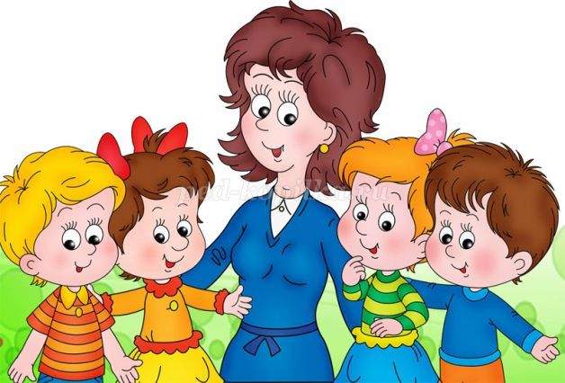
Учитель начальных классов: Елисеева Л.А..
НОУ начальная школа-детский сад «Саров»
Цель: расширение знаний детей о дружбе.
Задачи:
• способствовать расширению кругозора учащихся;
• содействовать взаимодействию, взаимопониманий;
• развивать познавательный интерес, воображение, память, мышление, речь;
• создавать условия для проявления чувства коллективизма;
• развивать активность и самостоятельность;
• Сплочение детского коллектива.
Оборудование: мультимедийный проектор, карточки «Солнышко».
Участники:учащиеся 1 класса, классный руководитель.
I. Вводная часть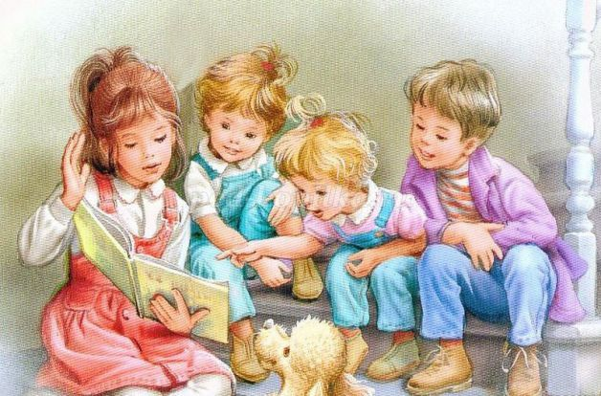
Звучит звукозапись песни «Если с другом вышел в путь».
-Ребята. Сегодня мы постараемся разобраться в очень важном вопросе каждого из нас.А о чем будем говорить, вы узнаете, составив из букв на доске слово (ученики составляют слово на доске «Дружба»).
- А как вы понимаете смысл этого слова? (дети рассуждают, отстаивают своё мнение).
-Я с Вами согласна. Давайте прочитаем, что такое дружба. (Слайд № 2)
- А кто из Вас знает пословицы и поговорки о дружбе?
* Игра «Продолжи». (Слайд № 3)
-Молодцы, ребята! Я вас познакомлю сегодня ещё с другими пословицами, которые тоже подходят к нашему классному часу.
-Давайте вместе прочитаем их. Как Вы понимаете их смысл? (Слайд № 4)
- А как называют тех людей, которые дружат вместе? Кто они? (Друзья).
- Давайте вместе решим, какими качествами должен обладать настоящий друг? (Слайд № 5) (Дети рассуждают, доказывают и постепенно, убирают с доски лишние слова).
II. Основная часть
-Молодцы! К нам в гости сегодня пришёл один зверёк – Братец Кролик.
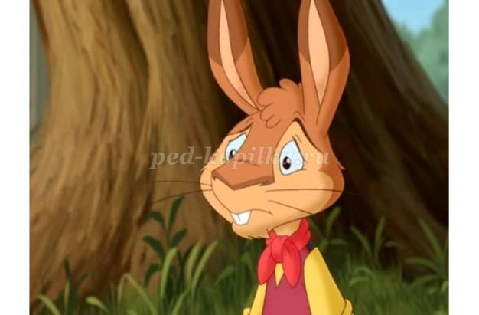
Давайте с ним познакомимся.(Учитель дает в руки мягкую игрушку, и ребенок называет имя своего друга и почему он с ним дружит).
С Кроликом почему-то не хотят общаться лесные жители. И он просит нас помочь ему и объяснить, почему так происходит. (Слайд № 6.Показ отрывка мультипликационного фильма «Братец Кролик»).
-Понравился Вам мультфильм? Вам стало ясно, почему не дружат звери с Братцем Кроликом? Что он делал не так? (ответы детей).
- Давайте вместе составим для нашего гостя законы дружбы. Он с ними познакомится и будет хорошим другом. (Слайд № 7)
-Не обзывай и не унижай своего друга;
-Помогай другу в беде;
-Не обманывай друга;
-Не жадничай;
-Умей признать свои ошибки и помириться.
- посмотрим смог ли исправить ситуацию Кролик?[/b]
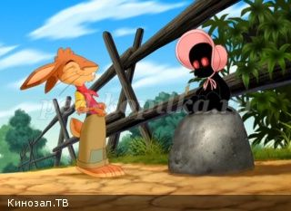
(Просмотр отрывка мультипликационного фильма «Братец Кролик»). (Слайд № 8)
III Физминутка. «Танец под песню из мульфильма «Братец Кролик».
-Молодцы! Ну как, ребята, вы думаете, помогли мы Кролику? Всё у него получилось с лесными жителями? (ответы детей)
- Скажите, пожалуйста, почему с некоторыми ребятами многие хотят дружить, а у кого-то совсем нет друга?
-От чего это зависит?
Итак, человека мы ценим по его делам и поступкам.
- Ученые – психологи изучали правила дружбы у народов разных стран. Выяснилось, что несмотря на разный цвет кожи, разное воспитание, мнение людей едино в том, что они считают дружбой и дружескими отношениями.
- Какие правила ты уже можешь выполнять, а какие тебе надо научиться выполнять? (Ответы детей).
-Братец Кролик решил проверить нас и принёс нам задание. На Ваших столах лежат карточки с проблемными ситуациями. Прочтите их и посовещавшись с соседом по парте найдите решение. (Слайд № 9).
Решение проблемных ситуаций:
1. Друг не пришел в школу. Что ты будешь делать?
а) Не буду волноваться. Если что-то случилось, он позвонит.
б) Подожду до завтра. Если и завтра не придет – позвоню.
в) Пойду к нему и узнаю в чем дело.
2. Вы договорились поиграть, но другу нужно еще помочь маме, помыть посуду.что ты сделаешь?
а) Буду играть, и ждать его.
б) Подожду его у него дома.
в) Помогу помыть посуду, и вместе пойдем гулять.
3. В школе у друга сломалась ручка. Как ты поступишь?
а) Дам свою.
б) Не буду огорчаться: попросит у кого - нибудь.
в) На перемене помогу найти запасную.
Правильно. Самое сильное оружие для разрешения ссоры – улыбка.
III. Заключительная часть.
Давайте сейчас улыбнемся друг другу и споем замечательную песню В.Шаинского «Улыбка». (Поют)
- Какое у вас настроение? (хорошее)
- Что значит быть настоящим другом?
Берегите ваших друзей и близких.
-У каждого из Вас на столе лежит маленькое солнышко. Напишите на нём имя Вашего друга, пожелание ему и прикрепите перед уходом на доску.
Спасибо всем! Удачи!

Разработка классного часа на тему ЗОЖ. По тропинкам здоровья
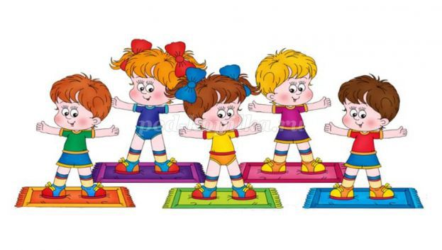
Автор: Елисеева Любовь Александровна, учитель начальных классов.
Место работы: НОУ начальная школа-детский сад «Саров».
Классный час о здоровье. 1 класс.
Материал, представленный Вашему вниманию, может быть полезен учителям начальных классов, воспитателям, педагогам дополнительного образования, детям и их родителям.
Цель: сохранение и укрепление здоровья учащихся.
Задачи: воспитывать чувство ответственности за свое здоровье;
формировать потребность в здоровом образе жизни.
Ход классного часа
День здоровья любят дети
Городов и деревень.
Пусть же станет в целом свете
Днем здоровья каждый день!
Приучи себя к порядку,
Пробуй плавать и нырять –
И отучишься чихать!
Надо с детства закаляться,
Чтоб здоровым быть весь год,
Чтобы к доктору являться,
Если только позовет.
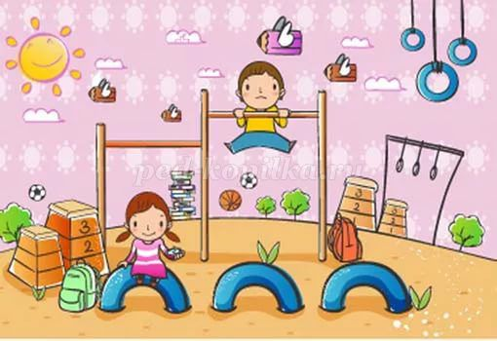
Учитель: Ребята наша классный час посвящен здоровью. Расскажите, кто и как закаляется? Как бережете свое здоровье?
Дети читают надпись на доске и комментируют её.
«ЧТОБ ЗДОРОВЫМ, СИЛЬНЫМ БЫТЬ, СО СПОРТОМ НАДО НАМ ДРУЖИТЬ!»
Учитель: Какие виды спорта вы знаете? Каким видом занимаетесь сами?
Загадки на тему «Здоровье»
Не кормит, не поит
А здоровье дарит. (спорт)
Когда он к нам приходит,
То в сказку всех уводит.
А солнышко взойдет –
Он сразу и уйдет. (сон)
По пустому животу
Бьют меня – невмоготу.
Метко сыплют игроки
Мне ногами тумаки. (мяч)
Костяная спинка,
Жесткая щетинка:
С мятной пастой дружит,
Нам усердно служит. (зубная щетка)
Ускользает, как живое,
Но не выпущу его я.
Дело ясное вполне:
Пусть отмоет руки мне. (мыло)
Чтоб было здоровье
В отличном порядке,
Всем нужно с утра заниматься …зарядкой
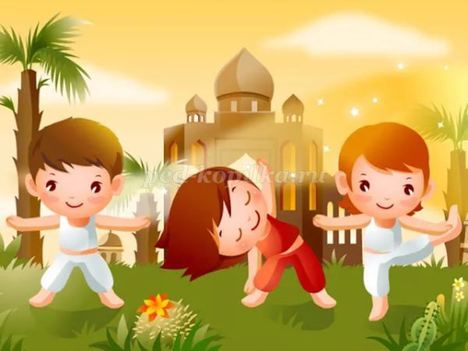
Учитель: Давайте сейчас проведем физическую зарядку.
Выходит заранее подготовленный ученик и проводит физкульминутку.
Мы зарядкой заниматься
Начинаем по утрам,
Чтобы реже обращаться
За советом к докторам.
Раз, два – не зевай,
С нами вместе повторяй.
Учитель: Есть немало комплексов упражнений их полезно выполнять по утрам. От этого даже настроение повышается и осанка улучшается. Что такое осанка?
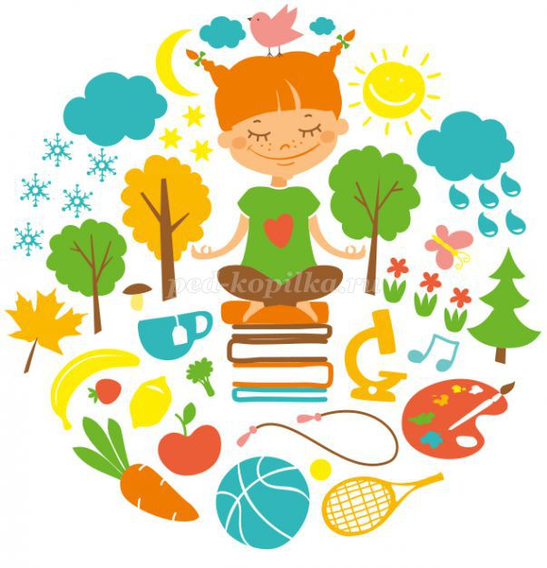
Осанка – это привычное положение тела во время ходьбы, сидения, стояния. У человека с правильной осанкой стройная, красивая фигура: спина прямая, плечи развернуты, голова приподнята, живот втянут. Каждый человек может стать стройным, иметь крепкое здоровье и грациозную осанку, если систематически будет заниматься гимнастикой, различными видами спорта.
Дети читают стихи.
За осанкой не слежу,
Скрюченный весь день хожу.
Чтобы мне здоровым быть,
Надо за спиной следить.
На уроке я сижу,
На учителя гляжу.
Мне учитель говорит:
«Сядь ровней, не повредит!»
Нужно спину так держать,
Чтобы ровненько стоять.
Люди смотрят не дыша:
Ох, осанка хороша!
Учитель: Здоровый человек – он сильный, выносливый, ловкий энергичный. Каждый из вас может стать таким.

Классный час в 1 классе. Права человека
Разработка правового классного часа для начальной школы. Большие права маленького человека»
Форма проведения:
беседа
Цель классного часа: познакомить детей с правами, учить грамотно их использовать,
формировать элементы правовой культуры.
Задачи классного часа:
1. Помочь детям осознать, что нет прав без обязанностей, нет обязанностей без прав;
2. Развивать умение называть свои права и анализировать поступки других;
3. Воспитывать чувство доброты, собственного достоинства и уважения к окружающим;
4. Воспитывать любовь к Родине.
Оборудование: презентация, видеоролик «Большие права маленького человека», музыка: песни(отрывки) - «Будьте добры», «Дорога добра», памятка
УУД:
1.Личностные:
- жизненное самоопределение;
- действие нравственно-этического оценивания усваиваемого содержания.
2. Регулятивные:
- целеполагание - как постановка учебной задачи на основе соотнесения того, что уже известно и усвоено учащимся, и того, что еще неизвестно;
- оценка – выделение и осознание учащимся того, что уже усвоено и что еще подлежит усвоению, оценивание качества и уровня усвоения.
3. Познавательные:
- структурирование знаний;
- рефлексия способов и условий действия, контроль и оценка процесса и результатов деятельности.
4. Коммуникативные:
- планирование учебного сотрудничества с учителем
- умение высказывать свою точку зрения.
Ход классного часа:
Деятельность учителя
Гузель: - (слайд-1) Доброе утро солнцу и птицам! Доброе утро улыбчивым лицам! Ребята, вместе повторим эти слова!
(хором с детьми, произнести слова еще раз)
Ксения: - О чём же мы сегодня будем
говорить, вы узнаете, послушав
песенку.
Вкл. песня «Будьте добры»
Ирина: - Ребята, как вы думаете, о чем мы сегодня будем говорить?
Лия: - Наш классный час посвящён важной проблеме современного общества - правам, которыми обладает каждый человек.
Венера: Итак, тема классного часа: «Большие права маленького человека». (слайд №2)
Гузель: - Ребята, а кто-нибудь из вас знает, что такое права человека?
Ксения: -(слайд-3) Права человека -это неотъемлемые права каждого человека, в независимости от его национальности, местожительства, пола, цвета кожи, религии, языка или любых других признаков.
Ирина: - Мы должны учиться оценивать свои поступки и поступки других людей, а в этом нам помогут правила – законы. В каждом государстве свои законы, но все они служат для того, чтобы человеку лучше жилось. В них говорится, что человеку делать можно и что делать нельзя. Все эти законы помещены в специальные книги-сборники документов.
Лия: - Первый документ, о котором мы вам расскажем - «Декларация прав человека».(слайд №4) Кто-нибудь может сказать, что такое декларация?
Венера: - Слово «декларация» означает заявление. В этом документе написано, что каждый человек имеет право на труд, отдых, образование. Каждый человек имеет право на жизнь, свободу, какой бы расы и национальности он ни был; человек имеет право на выбор религии. Дети не могут защитить сами себя, поэтому многие страны и наша Россия подписали
«Конвенцию о правах ребёнка». (слайд №5)
Гузель: - Как вы понимаете слово конвенция? Конвенция - это договор, т.е. несколько стран договорились защищать права детей и решили, что дети имеют свои права. Сейчас вы посмотрите видеоролик, ваша задача –постараться запомнить права, которые есть у вас, у детей.
Вкл.видеоролик
«Большие права маленького
человека»
Ксения: - Что вы запомнили, посмотрев видеоролик?
ФИЗ.МИН.
Ирина: - Но кроме прав, у людей так же есть обязанности! Поговорим о них… Но сначала, скажите, как называется главный закон нашей страны? Конституция Российской Федерации». (показать книгу) Вот в ней–то и описываются обязанности граждан РФ. (слайд 6)
Лия: - Как вы думаете, какие у вас есть обязанности? Сверим ваши предположения
по слайду. (слайд№7)
Венера: - А сейчас вы выполните интересное, творческое задание в группах по 4человека. Ваша задача выполнить проект, на котором будет ответ на вопрос: «Как вы представляете свои права и обязанности?» (заранее раздаются листы формата А3,картинки, клей, фломастеры, карандаши)
(После выполнения задания проводится выставка и защита работ каждой группы)
Гузель: - В жизни бывает разные ситуации, проблемы. И недаром в народе говорят: (слайд№8) «Жизнь прожить, не поле перейти». Надо столько знать, столько уметь.
- Давайте, спросим у жизни строгой: «Какой идти дорогой?»
вкл.песня: «Дорога добра»
(вместе с учащимися исполняется куплет песни(на экране слова))(слайд№9)
Ксения: - Мы очень рады встрече с вами. На память мы дарим памятку, чтобы вы не забывали о своих правах и обязанностях. До свидания!

Классный час в 1 классе. Компьютер: друг или враг?
Сценарий классного часа в 1 классе. Компьютер: друг или враг?
Автор: Елисеева Л.А., учитель начальных классов
Сценарий классного часа для 1 класса. Компьютер друг или враг.
Цель: познакомить с основными устройствами компьютера; с правилами пользования компьютером.
Задачи: формировать у учащихся представления о роли, возможностях и способах использования компьютера в жизни человека;
Оборудование: карточки с названиями устройств компьютера, мультимедиа проектор, компьютер, презентация Power Point, конспект.
Ход классного часа
Учитель:Послушайте загадку:
Он рисует, он считает,
Проектирует заводы,
Даже в космосе летает
И дает прогноз погоды.
Миллионы вычислений
Может сделать за минуту,
Догадайтесь, что за гений?
Ну, конечно же …(компьютер)
Учитель:Сегодня к нам в гости пришел компьютер, он не такой современный как у вас дома, но зато он знает всю историю развития вычислительной техники. Поэтому мы узнаем, как компьютеры изобретались, каковы основные устройства компьютера, а также мы научимся правильно сидеть за компьютером и решим враг нам компьютер или друг. Компьютеры уже давно проникли во все сферы нашего жизненного пространства. Компьютер – это чудо техника.
Беседа с показом слайдов.
1.С глубокой древности людям приходилось считать. Сначала они считали на камнях, ставили зарубки на дощечках, узелки на веревках. Прошло много лет, и люди научились считать на пальцах. На Руси долгое время считали на косточках, раскладывая их в кучки. Затем косточки нанизывали на горизонтальную веревку, так появились счеты. Раньше счеты широко использовались в кассах магазинов.
На протяжении всей истории человек постоянно изобретал различные приспособления, помогающие ему в работе. Во второй половине 20 века люди создали электронные вычислительные машины (ЭВМ), которые выполняли сложные расчеты. ЭВМ занимали много места в помещении, работали медленно. На смену им пришли калькуляторы – маленькие карманные устройства для выполнения вычислений. Но, калькулятор только считал - этого стало человеку недостаточно, и он изобретает персональный компьютер, который мог работать с разной информацией и выполнять сложные расчеты. Одним из самых замечательных изобретений человека является компьютер. С каждым годом они становятся сложнее.
2.Компьютер – это сложный электронный прибор, он состоит из разных устройств, работающих вместе. А как вы знаете эти устройства, проверим.
Загадки отгадываем и на доску вывешиваем карточки с отгадками.
Скромный серый колобок,
Длинный тонкий проводок,
Ну а на коробке –
Две или три кнопки.
В зоопарке есть мартышка,
У компьютера есть … (мышка)
Ты – как в море капитан,
Пред тобой горит экран.
Яркой радугой он пышет,
А на нем компьютер пишет
И рисует без запинки
Всевозможные картинки.
Наверху машины всей
Размещается…(дисплей)
Монитор еще называют ДИСПЛЕЕМ
Около дисплея –
Главный блок:
Там бежит электроток
К самым важным микросхемам.
Этот блок зовут…(системным)
По клавишам прыг да скок –
Бе-ре-ги но-го-ток!
Раз-два – и готово:
Отстукали слово!
Вот где пальцам физкультура!
Это вот - …(клавиатура)
Для чего же этот ящик?
Он в себя бумагу тащит.
И сейчас же буквы, точки,
Запятые – строчка к строчке!
Напечатает картинку
Ловкий мастер –
Струйный …(принтер)
Учитель: Сейчас в принтеры встроены сканеры – устройство, которое, анализируя какой-либо объект, создаёт цифровую копию изображения объекта и помещает его в память компьютера. Процесс получения этой копии называется сканированием. Если принтеры выводят информацию из компьютера, то сканеры, наоборот, переносят информацию с бумажных документов в память компьютера.
Учитель: Ребята, какое из устройств компьютера главнее? Все важны, но без системного блока компьютер не будет работать. А все остальные устройства подключаются к системному блоку.
Дети читают стихи
Этот вот системный блок,
Для компьютера – как Бог.
Он решает все проблемы,
И содержит микросхемы.
Ум компьютера – процессор.
Самый главный элемент.
Он в машине служит мозгом,
И его важнее нет.
Человеческий язык,
Понимать он не привык.
Наших слов не разбирает,
Буквы в цифры превращает.
Вот тебе теперь известно,
Как работает процессор.
Учитель: Что умеет делать компьютер? Как мы его используем? Для чего?
Игра: вывешивается картинка, дети говорят назначение компьютера.
Учитель: Компьютер – это техническое устройство для хранения и обработки различных видов информации, которая находится в его памяти в закодированном виде. Компьютеры нужны: в магазинах, чтобы подсчитать стоимость товара; на вокзале, в библиотеке, в сберегательном банке компьютер хранит всю информацию о денежных вкладах; в киностудии создаст фильм; архитектору поможет сконструировать макет здания; в автомобильном салоне компьютер создаст модель новой машины.Компьютер – это незаменимый помощник человека при работе с информацией. Можно назвать его своим другом?
Дети читают стихи.
Оглянись, дружок, вокруг!
Вот КОМПЬЮТЕР – верный друг.
Он всегда тебе поможет:
Сложит, вычтет и умножит!
Может он ребят учить,
Может он станок включить
Папе, дедушке и тете
Он поможет на работе.
Учитель: Да, компьютеры сильно облегчают нашу работу, делают жизнь интересней, но за удобства, комфорт мы вынуждены платить своим здоровьем. Поэтому сейчас поговорим о том, как правильно организовать наше общение с компьютером.
Американские ученые установили, что именно правильная поза является главным гарантом здоровья и безопасности при работе за компьютером. Прежде всего, следует учесть: высота стула должна соответствовать длине голени: тогда ступни ног всей поверхностью будут полностью касаться пола. Максимальная глубина сиденья стула должна составлять 2/3 длины бедра. Очень полезно устроить валик между спинкой стула и поясницей. Это позволит разгрузить поясничный отдел позвоночника. Локти должны быть расположены как можно ближе к телу, поэтому стул должен быть с подлокотниками и высокой спинкой. Нужно сидеть, откинувшись на спинку рабочего кресла, шея должна быть выпрямлена. Расстояние от экрана монитора до глаз должно быть 50-70 см.
Для того, чтобы избежать истощение зрительной системы, следует помнить об одном факторе здоровья глаз: нужно не забывать моргать. Работа за компьютером формирует синдром «застывшего взгляда». Его нужно преодолевать сознательно и чаще моргать, тем самым снижая напряжение с глазных мышц. Ну, и конечно, через каждые 20-25 мин. проводить комплекс упражнений для глаз.
Стрекоза
Вот какая стрекоза - как горошины глаза.
Пальцами делают очки.
Влево - вправо, назад - вперед-
Глазами смотрят вправо- влево.
Ну, совсем как вертолет.
Круговые движения глаз.
Мы летаем высоко.
Смотрят вверх.
Мы летаем низко.
Смотрят вниз.
Мы летаем далеко.
Смотрят вперед.
Мы летаем близко.
Смотрят вниз.
Гимнастика для глаз
1.Закрыть глаза, на счет 1-4, широко раскрыть глаза и посмотреть вдаль на счет 1-6. Повторить 4-6 раз
2.Посмотреть на кончик носа, на счет 1-4 и перевести взгляд вдаль на счет 1-6. Повторить 4-6 раз
3.Голова прямо, медленно выполнять круговые движения глазами вверх – вправо – вниз – влево и в обратную сторону. Затем посмотреть вдаль и в обратную сторону. Затем посмотреть вдаль на счет 1-6. Повторить 4-6 раз
4.Быстро перевести взгляд по диагонали: направо вверх – налево вниз, потом прямо на счет 1-6. Повторить 4-6 раз
5.Затем налево вверх – направо вниз и посмотри вдаль на счет 1-6. Повтори 4-6 раз.
Учитель: Для достаточной освещенности клавиатуры и рабочего места рекомендуется использовать настольную лампу дополнительно к общему освещению. Лампу ставить слева от монитора, свет не должен ярко светить в глаза. Кроме того, нельзя сидеть за компьютером в полной темноте.
Компьютер не только источник информации, радости: это, прежде всего устройство, воздействующее своими электромагнитными и электростатическими полями на наш организм. Но вся жизнь человека проходит в мире, заполненном разного рода излучениями. Они исходят из космоса, из земли, от любого бытового электроприбора, в том числе и от компьютера. В современных компьютерах излучение абсолютно безопасно и не влияет на здоровье человека. Зато электростатическое поле обладает способностью «заряжать» микрочастицы, пылинки, летающие в воздухе, препятствуют их оседанию. В результате в воздухе повышается количество пыли, что увеличивает риск развития аллергических заболеваний. Поэтому, компьютер может стать врагом, если не соблюдать все меры предосторожности, которые мы рассмотрели.
Учитель: Комнату, где стоит компьютер надо проветривать, поместить в ней много комнатных растений, и даже врачи советуют поставить аквариум. Детям 7 лет допустимо 30-60 мин в день проводить за компьютером.
Компьютер – это помощник человека при работе с информацией. Он является незаменимым помощником человека в любой профессии. Для детей инвалидов, которые не могут посещать школу, компьютер является единственным средством получения полноценного образования.
Учитель: Чтобы для нас компьютер стал другом и помощником, рассмотрим выставку. Для детей созданы увлекательные компьютерные игры, обучающие компьютерные программы, электронные библиотеки.
Работа с выставкой компьютерных игр.
Учитель: Давайте проверим, как вы усвоили названия устройств компьютера:
1. Устройство для ввода символов (букв, цифр, знаков препинания,)
2. Устройство, с помощью которого можно подключиться к сети Интернет.
3. Устройство для хранения информации.
4. Устройство для ввода информации.
5. Устройство вывода информации на экран.
6. Устройство ввода в компьютер рисунков, фотографий.
Учитель: Вот и подошел к концу наш классный час. Выберете смайлик соответствующий вашему настроению и прикрепите его на доску. Надеюсь, вы подружились с компьютером, и он станет вам другом и помощником.

